Kérjük a tisztelt tanár kollégákat, hogy a dolgozatokat az egységes értékelés érdekében szigorúan az alábbi útmutató szerint pontozzák, a megadott részpontszámokat ne bontsák tovább! Vagyis ha egy részmegoldásra pl. 3 pontot javasolunk, akkor arra vagy 0, vagy 3 pont adható. (Természetesen az útmutatótól eltérő megoldások is lehetnek jók.) Ha különösen értékesnek tartanak egy (rész)megoldást, akkor arra inkább jól felismerhetően pluszpontot adjanak, és azt az összpontszámban is külön tüntessék föl!
Összpontszám: 100 pont
Beküldési határ: 40 pont
Postázási határidő: 2006. december 22.
1. feladat: Kincskereső (24 pont)
Monte Cristo grófja a kincses sziget térképe helyett, csak egy utasítássorozatot kapott (E – előre, B – balra 90, J – jobbra 90) az öreg rabtól. Azért, hogy ne tudja bárki megtalálni a kincsesládát, azokat a fordulási utasításokat, amelyek zárójelben vannak, éppen fordítva kell érteni (pl. (J) helyett balra kell fordulni). Akkor találja meg a kincset, ha eléri a bal alsó saroknál lévő kincsesládát. A sziget közepén álló fától kell indulnia (Északi irányba fordulva áll – felfelé). A gróf titkát sokan szeretnék kilesni, ha egy ilyen (szemmel jelölt ) mezőre kerül, nem megy tovább!
Rajzold be a kincskereső útját és írd le, hogy eléri-e a kincsesládát vagy észreveszik-e menet közben!
Útvonal:  JEEEJ EEEJE EEBEE JEEEE BEEJE EEE | 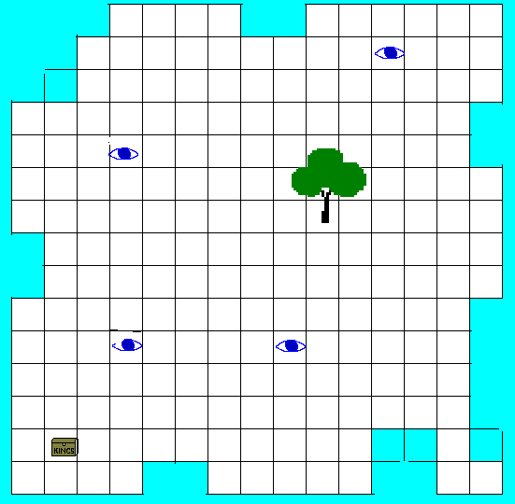 | Megvan a kincs?  Észrevették őt?
Útvonal:  EEJEE ( BEE ) JEBEE EEE ( BEEE ) EEE  ( BEEJEE ) BEEEEJE |  | Megvan a kincs?  Észrevették őt?
Útvonal:  JEE ( BEE ( JEEE )  JEE ( JEEEE ) ) BEEE  ( BEE ) JEE |  | Megvan a kincs?  Észrevették őt?
Értékelés:
Az egyes útvonalak a következő módon bejártak:
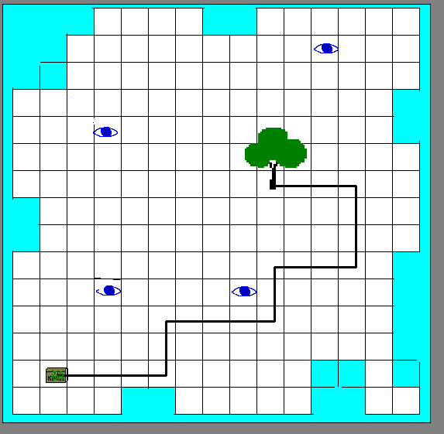 | 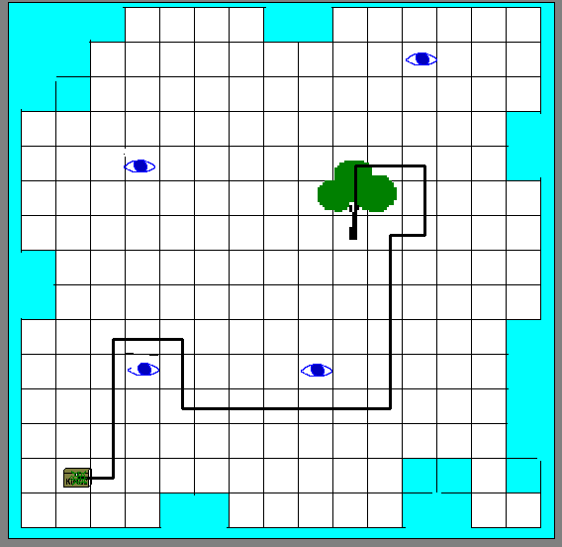 | 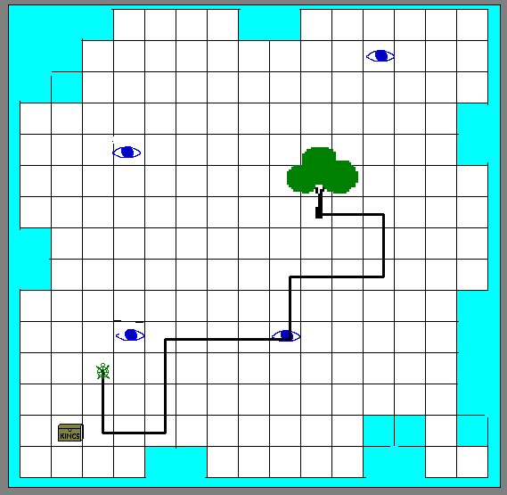

- útvonal
Nem vették észrevették – 1 pont
Megvan a kincs – 1 pont
Jó helyen fordul (vagy út vége) – 1-1 pont csak a szemig kell nézni) (összesen 7 pont )
Összesen 9 pont
- útvonal
Nem vették észre – 1 pont
Megvan a kincs – 1 pont
Fordulásonként – 1-1 pont (összesen 9 pont )
Összesen 9 pont
- útvonal
Észrevették – 1 pont
Nincs meg a kincs – 1 pont
Fordulásonként(csak a szemig kell nézni) – 1-1 pont (összesen 4 pont )
Összesen 6 pont
2. feladat: Mit rajzol? (15 pont)
Egy Logo program a következő ismétlést tartalmazza:
ismétlés ?1 [ismétlés ?2 [előre ?3 jobbra ?4] előre ?5 jobbra ?4]
Mit rajzol az eljárás, ha a ?1, ?2, ?3, ?4 helyére a következőket írjuk?
A. ?1=2, ?2=2, ?3=40, ?4=60, ?5=20
B. ?1=2, ?2=1, ?3=40, ?4=90, ?5=20
C. ?1=2, ?2=3, ?3=40, ?4=45, ?5=20
D. ?1=2, ?2=3, ?3=40, ?4=45, ?5=-20
E. ?1=2, ?2=2, ?3=40, ?4=60, ?5=-20
Értékelés:
A.  3 pont
B. 3 pont
C.  3 pont
D. 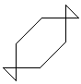 3 pont
E. 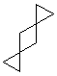 3 pont
Ha az egyes ábrák nagyon torzan, de hasonlítanak a megoldásra, akkor 1-1 pont adható.
3. feladat: Minta (16 pont)
Írtunk 6 Logo eljárást, amelyek a mellékelt ábrákat rajzolják? Találd ki, melyik eljárás melyik ábrát készítette!
tanuld sor1
ismétlés 6 [ismétlés 2 [előre 10 jobbra 90 előre 20 jobbra 90]
jobbra 90 előre 20 balra 90
ismétlés 2 [előre 10 jobbra 90 előre 10 jobbra 90]
jobbra 90 előre 10 balra 90]
vége
tanuld sor2
ismétlés 6 [ismétlés 2 [előre 10 jobbra 90 előre 10 jobbra 90]
jobbra 90 előre 10 balra 90
ismétlés 2 [előre 10 jobbra 90 előre 20 jobbra 90]
jobbra 90 előre 20 balra 90]
vége
tanuld sor3
ismétlés 2 [előre 10 jobbra 90 előre 10 jobbra 90]
jobbra 90 előre 10 balra 90
ismétlés 8 [ismétlés 2 [előre 10 jobbra 90 előre 20 jobbra 90]
jobbra 90 előre 20 balra 90]
ismétlés 2 [előre 10 jobbra 90 előre 10 jobbra 90]
vége
tanuld sor4
ismétlés 9 [ismétlés 2 [előre 10 jobbra 90 előre 20 jobbra 90]
jobbra 90 előre 20 balra 90]
vége
tanuld sor5
ismétlés 6 [ismétlés 2 [előre 20 jobbra 90 előre 20 jobbra 90]
jobbra 90 előre 20 balra 90
ismétlés 2 [előre 10 jobbra 90 előre 10 jobbra 90]
jobbra 90 előre 10 balra 90]
vége
tanuld sor6
ismétlés 6 [hátra 10 ismétlés 2 [előre 20 jobbra 90 előre 20 jobbra 90]
jobbra 90 előre 20 balra 90
előre 10 ismétlés 2 [előre 10 jobbra 90 előre 10 jobbra 90]
jobbra 90 előre 10 balra 90]
vége
A.
B.
C. 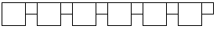
D.
E. 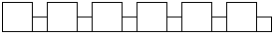
F.
Értékelés:
A. sor3 3 pont
B. sor2 2 pont
C. sor6 3 pont
D. sor1 2 pont
E. sor5 3 pont
F. sor4 3 pont
Elérhető összpontszám: 55 pont

